Aarón Sánchez Stefanov

**Pràctica 1**

**1.**

Placa base ATX:

Gigaoctet X299 UD4 Pro

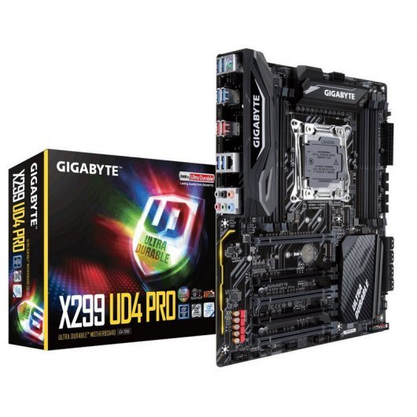

Suporta processadors de la família Intel® Core X-sèries, memòries compatibles DDR4-SDRAM i 8 ranures de memòria DIMM, el chipet és un Intel X299 i per último tipus de ranures d'expansió: 2 ranures M.2 (M) i 5 ranures PCI Express x16 Gen (3.x).

Placa Base MicroATX:

Asus PREVALGA B560M-A

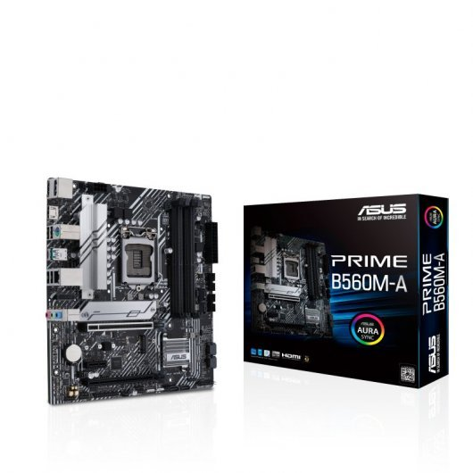

Suporta processadors de 11a generació compatible amb Intel Core i5, i7 i i9, memòries compatibles DDR$-SDRAM i 4 ranures de memòria SOTA-DIMM, el chipset és un Intel B560 i finalment tipus de ranures d'expansió: 1 ranura PCI Express x16 Gen (3.x) i 1 ranura PCI Express x16 (Gen 4.x).

Placa Base mini-ITX:

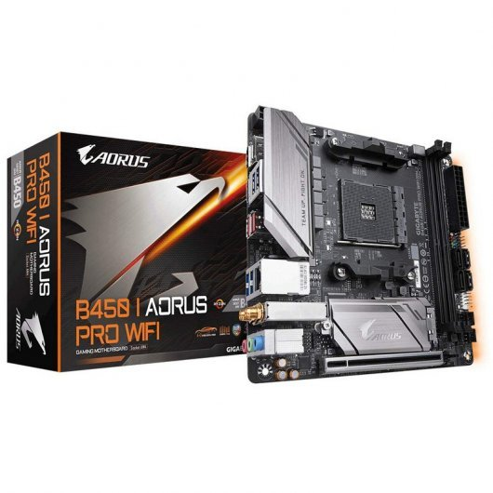Gigaoctet B450 I Aorus Pro WIFI

Suporta processadors AMD Ryzen de 2a generació, Ryzen amb Radeon Vega Graphics i Athlon, memòries compatibles DDR4-SDRAM amb 2 ranures DIMM, el chipset és un AMD B450 i finalment tipus de ranures d'expasión: 1 ranura x16 PCI Express i 1 ranura M.2(M).

**2.**

Chipset AMD B450:

Dissenyat per als processadors que funcionen amb el socket AM4, podrem utilitzar processadors com per exemple començant per l'AMD Athlon i acabant pels últims AMD Ryzen de segona generació. El chipset pot ser utilitzat en plaques per a qualsevol mena de dispositiu: HTPC, mini-ITX o ordinadors d'alta gamma. Aquest arriba desbloquejat, per la qual cosa ens permet esprémer de la mateixa forma tot el potencial del nostre processador AMD Ryzen de segona generació, e stechipset accepta fins a dues connexions USB 3.1 Gen 2, dues connexions USB 3.1 Gen 1, 6 connexions USB 3.0, 6 x PCIe 2.0 i 6x SATA III. Amb aquest chipset podrem aprofitar totes les funcions que posa AMD a la nostra disposició, com fer OC de la nostra RAM i CPU, així com connectar 24 dispositius PCIe 3.0. A més, comptem amb la tecnologia StoreMI d'AMD que ens permet aconseguir velocitats SSD en els nostres discos durs. (Placa base que incorpora aquest chipset). (Gigaoctet B450 I Aorus Pro Wifi).



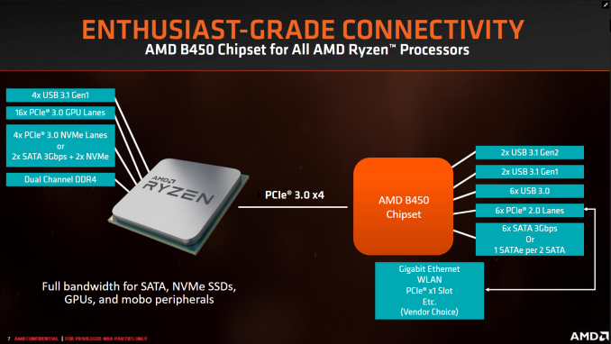

Chipset Intel X299:

Pertany a la sèrie 200 de chipsets Intel per a equips d'oficina, velocitat del bus 8 GT/s, litografia 22 nm, compatible amb overclocking, posae 2 DIMM per canal, amb PCIe 3,0, compta amb una quantitat màxima de 24 línies PCI Express, una quantitat màxima de 8 ports SATA de 6 GB/s, compatible amb la memòria Intel Optane, tecnologia de so Intel d'alta definició i tecnologia Intel Rapid Storage i posseeix la versió 11 de microprogramari Intel EM. (Placa Base que incorpora aquest chipset). (Gigaoctet x299 UD4 Pro).

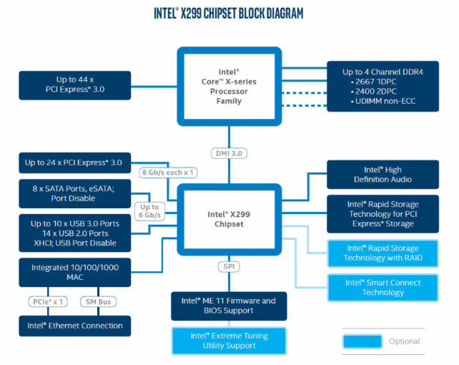

**3.**

PCI-Express x16:

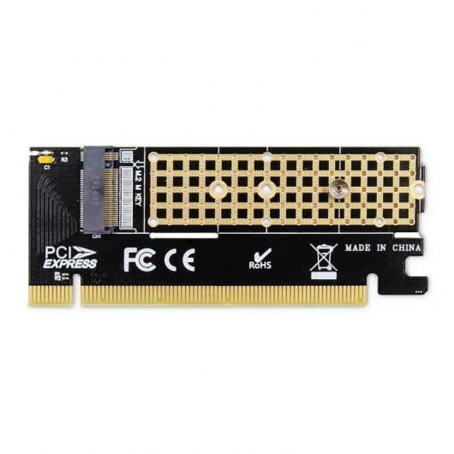Digitus Targeta Add-On M.2 NVMe SSD PCI Express 3.0 x16

- Nombre de ranures M.2 (M): 1

- Revisió SATA: 3.0

- NVMe: Si

- Estàndard de la targeta d'expansió: PCIe 3.0

- Interfície d'eixida: M.2

- Interfície d'host: PCIe

- Taxa de transferència de dades (max): 6 Gbit/s

PCI-Express x8:

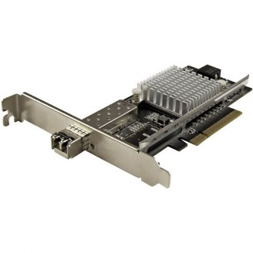Startech Targeta de Xarxa PCIe 10Gb SFP+

- 1 Tipus(s) de Connector(s): PCI Express x8

- 1 Ports Externs: Dúplex de fibra òptica LC

- Quantitat de Ports: 1

- Interfície: Fibra òptica (Ethernet 10 Gigabit)

- Taxa de Transferència de Dades Màxima: 20000 Mbps (20 Gbps) - Dúplex complet

- Xarxes Compatibles: 10 Gbps

- Protocols Admesos: IEEE 802.3ad (Link Aggregation), IEEE 802.3x (Flow Control Support), IEEE 802.1Q (VLAN tagging)

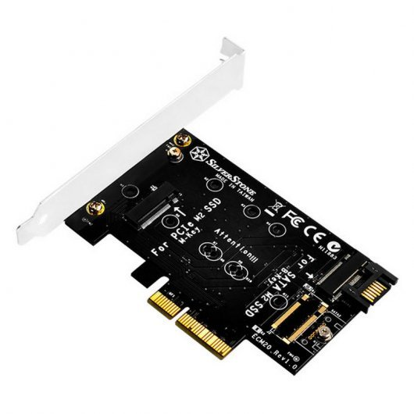

PCI-Express x4:

SilverStone ECM20 Adaptador PCIe a M.2

- Converteix un port M.2 (lletra M) en una interfície PCI-E x4

- Converteix un segon port M.2 (lletra B) en interfície SATA

- Accepta dos SSD M.2 simultàniament

- Inclou sòcol d'expansió addicional de perfil baix

- Interfície PCI Express X4 / SATA 6Gbps

PCI-Express x1:

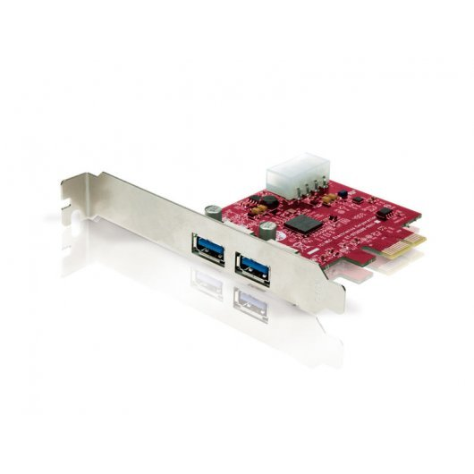Conceptronic Targeta PCI Express 2 Ports USB3.0

- USB 3.0 Super Speed

- Velocitat de transferència de dades de fins a 4,8 Gbps

- 2 ports USB utilitzant una sola ranura